COMUNICADO DE PRENSA

Würth Elektronik presenta el conector para tarjetas microSIM WR-CRD con detección de inserción
Conector económico y práctico para tarjetas microSIM
Waldenburg (Alemania), 31 de agosto de 2023 – Ante la creciente necesidad de conectividad inalámbrica para dispositivos IoT, no solo los fabricantes de teléfonos móviles necesitan integrar interfaces de tarjeta SIM en sus productos. Würth Elektronik reacciona ante este escenario y ha ampliado su gama de conectores para tarjeta SIM. El primer modelo de esta nueva generación es el conector de tarjetas microSIM WR-CRD WR-CRD Micro SIM Card Connector con mecanismo “push-push”.
Al diseñar este conector para tarjeta SIM, se prestó especial atención a la resistencia a las torsiones, la alta durabilidad y el fácil reconocimiento de la tarjeta. Los contactos de latón son chapados en oro y la carcasa es de acero estañado. Su resistencia de contacto es de 100 mΩ y el rango de temperaturas de funcionamiento es de -20 a +70 °C. Este nuevo conector para tarjetas microSIM WR-CRD ya está disponible en stock y se pueden solicitar muestras gratuitas del mismo.

Imágenes disponibles
Las siguientes imágenes se encuentran disponibles para impresión y descarga en: https://kk.htcm.de/press-releases/wuerth/
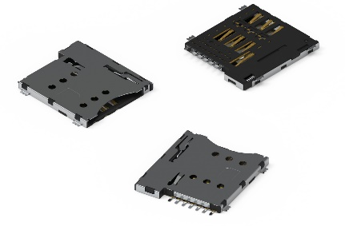
Fuente de la imagen: Würth Elektronik
WR-CRD puede utilizarse, por ejemplo, para equipar dispositivos IoT que requieran una tarjeta SIM.

Acerca del Grupo Würth Elektronik eiSos
El Grupo Würth Elektronik eiSos es un fabricante de componentes electrónicos y electromecánicos para la industria electrónica, que aporta soluciones electrónicas innovadoras con su liderazgo tecnológico. Würth Elektronik eiSos es uno de los mayores fabricantes europeos de componentes pasivos y opera en 50 países. Sus plantas de producción en Europa, Asia y América del Norte suministran productos a un creciente número de clientes en todo el mundo.
La gama de productos incluye componentes para EMC, inductores, transformadores, componentes de RF, varistores, condensadores, resistencias, cuarzos, osciladores, módulos de alimentación, transferencia de energia inalámbrica, LED‘s, sensores, módulos de radio, conectores, elementos para fuentes de alimentación, interruptores, pulsadores, elementos de montaje, portafusibles, así como soluciones para la comunicación inalámbrica de datos.
La clara vocación de servicio de la empresa se caracteriza por la disponibilidad de todos los componentes del catálogo en stock sin una cantidad mínima de pedido, muestras gratuitas, haciendo hincapié en el soporte técnico con las herramientas de selección proporcionado por el departamento técnico de ventas.
Würth Elektronik forma parte del Grupo Würth, líder del mercado mundial en el desarrollo, la fabricación y la distribución de materiales de montaje y fijación. La empresa emplea a 8.200 trabajadores. En el año 2022, el grupo Würth Elektronik generó una facturación de 1.330 millones de euros.
Würth Elektronik: more than you expect!
Más información en www.we-online.com

Más información:  Würth Elektronik eiSos GmbH & Co. KG  Sarah Hurst  Clarita-Bernhard-Strasse 9  81249 München  Alemania  Tel.: +49 7942 945-5186  Correo electrónico:  sarah.hurst@we-online.de  www.we-online.com | Contacto para la prensa:  HighTech communications GmbH  Brigitte Basilio  Brunhamstrasse 21  81249 München  Alemania  Tel.: +49 89 500778-20  Correo electrónico: b.basilio@htcm.de  www.htcm.de

